نام کمیته : توسعه آموزش (EDO) |  | نام رئیس کمیته : خانم دكتر فرشته كرباسيان |  | شماره: 6-1403
نام دبیر کمیته : خانم پريسا بهادري |  | تاریخ جلسه : 07/07/1403 |  | ساعت جلسه : 09:00
دستور جلسه:
گزارش جلسه بازدید و صحبت در مورد جلسه مربوط به طرح های دانش پژوهی
ارائه پیشنهادات جهت بهبود عملکرد با توجه به نقاط قوت و ضعف موجود

پیگیری مصوبات کمیته قبلی:
- کمیته ارزیابی صلاحیت بالینی و اخلاق حرفه ای دستیاران تخصصی رشته کودکان تشکیل شد و مستندات آن موجود می باشد.
متن صورت جلسه:
ابتدا از تمامی اساتید که در این مدت زحمت کشیدند، تشکر شد که موجب استقبال در جلسه بازدید EDC از مراکز شد. در کنار نقاط قوت زیادی که در بررسی های اخیر وجود داشت، مسئله داکیومنت نبودن فعالیت هایی که صورت می پذیرد از اهمیت بالایی برخوردار است که باید به آن توجه ویژه شود. در طی اقدامات نوآورانه صورت گرفته در بیمارستان در جلسه بازدید پیشنهاد برگزاری جلسه مشترک گروه EDO با EDC دانشگاه با موضوع الویت بندی و انتخاب طرح های دانش پژوهی ارائه شد که این موضوع مطرح شد و به درخواست اعضا گروه مقرر شد با توجه به اینکه درصدی از هیئت علمی آشنایی با دانش پژوهی نداشتند، کارگاه آشنایی با فرآیند دانش پژوهی آموزشی برگزار شود و پس از آن جلسه الویت بندی و انتخاب طرح های دانش پژوهی با EDC هماهنگ شود.
با توجه به اینکه امتحان PNP در پایان دوره برای اینترن ها، توسط دکتر وفایی شاهی برگزار می شود، مقرر شد با همکاری ایشان امتحان KFP جهت ارزیابی رزیدنت ها به صورت سالانه 1 بار توسط دکتر اقبالی برگزار شود.

تصمیمات اتخاذ شده |  | فرد اقدام کننده | مسئول پایش | زمان شروع | زمان پایان | میزان بودجه مورد نیاز
- ارائه طرح درس توسط اساتید برای هر کلاس درسی به صورت مجزا |  | تمامی اساتید مرکز | گروه EDO | 07/07/1403 | 14/07/1403 | -
- برگزاری امتحان KFP جهت ارزیابی رزیدنت‌ها به صورت سالانه |  | آقای دکتر اقبالی | گروه EDO | - | سال تحصیلی 1403-1404 | -
- برگزاری کارگاه آشنایی با فرآیند دانش پژوهی آموزشی |  | گروه EDO | گروه EDO | - | 09/1403 | -
دستور جلسه کمیته آتی:
برنامه ریزی در جهت رفع مشکلات نسخه نویسی و تجویز منطقی دارو و خلاصه پرونده و شرح حال نویسی
اسامی اعضا حاضر در جلسه
نام و نام خانوادگی | سمت | امضا | نام و نام خانوادگی | سمت |  | امضا
آقای دکتر اتوکش | معاون آموزشی | 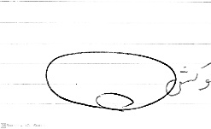 | خانم دکتر کرباسیان | مسئول دفتر EDO |  | 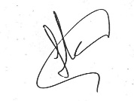
آقای دکتر اقبالی | مسئول رزیدنت ها | 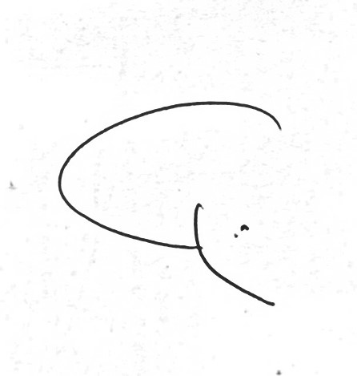 | خانم دکتر حسینی | معاون درمان |  | 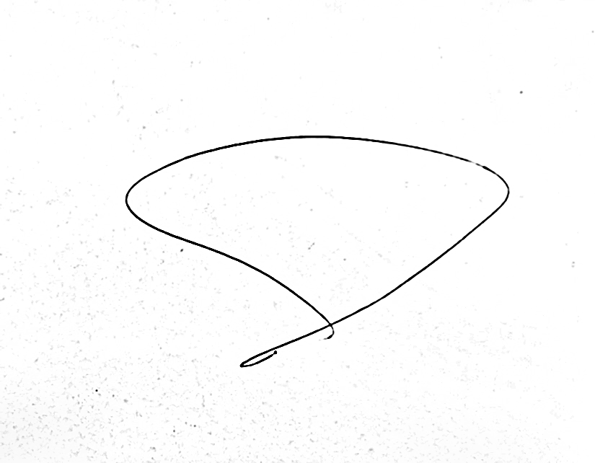
آقای دکتر وفایی شاهی | مسئول اینترن ها | 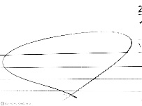 | خانم دکتر هومن | معاون پژوهشی |  | 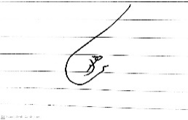
خانم دکتر ندا عشایری | مسئول فلو ها | 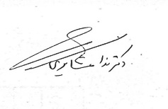 | خانم دکتر نوربخش | مسئول استاجر ها |  | 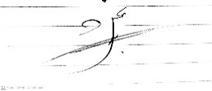
خانم دکتر واحدی | عضو EDO | 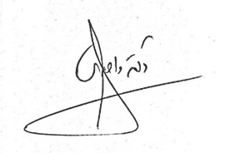 | آقای دکتر عشقی | عضو EDO |  | 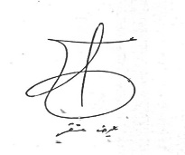
آقاي دكتر ثبوتي | مسئول اعتباربخشي آموزشي | 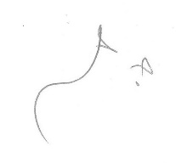 | خانم دکتر مرتضوی | عضو EDO |  | 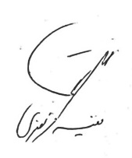
خانم بهادری | کارشناس EDO | 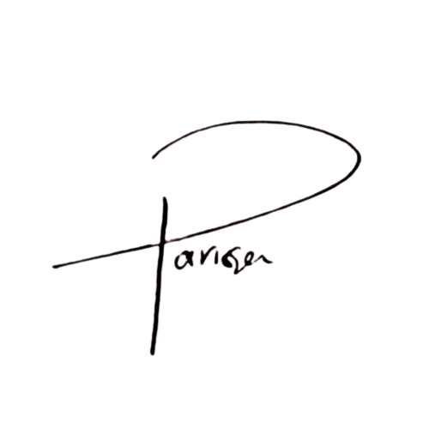 | خانم دکتر قره باغی | عضو EDO |  | 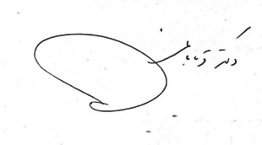
اسامی اعضا غایب در جلسه
نام و نام خانوادگی | سمت | امضا | نام و نام خانوادگی | سمت |  | امضا

